## 需求列表

|  |  |  |
| --- | --- | --- |
| 需求列表 | 优先级 | 开发同学 |
| 精品应用 | P0 | Parkerxu |
| 主题加载优化 | P0 | xuebinliu |
| 主题界面展示优化 | P0 | Dealli |
| 桌面设置优化 | P0 | Tamrylei |
| 高清图标优化 | P0 | Steveqfli |
| 主题图标优化 | P1 | Interzhang |

## 需求详情。

1. 精品应用

已经输出该需求，在本迭代需要完成，预埋。

1. 主题优化
2. 主题更新展示：

客户端只对后台下发的url展示更新，其他的变化联网自动更新，不需要提示用户

具体的策略逻辑，后台与客户端讨论结论为：后台下发的时候做md5效验，表示是否url更新。如果是，则提示用户主题有更新；如果否，则自动拉取更新的文案或者图片

1. 桌面框架版本更新：

桌面框架版本更新，覆盖安装后分三种情况：

主题a用户已经下载了，且后台有适配新框架的主题，则提示更新；

主题b用户已经下载了，后台没有适配的新框架主题，则提示无效，引导用户删除；

主题c用户未下载，但是还是老框架的主题，则客户端在用户进入主题界面前删除。

1. 主题应用加载逻辑优化

|  |  |
| --- | --- |
|  |  |
| * + 1. 点击应用主题。出现菊花界面，采用桌面的标准菊花。（无视交互的示意图菊花） | * 1. 在当前页面加载，此时不能取消。   2. 加载完成后，立即跳转桌面首页。   3. 如果应用主题失败，则回到当前界面，弹出toast“主题应用失败，请再次尝试” |

1. 高清图标展示

|  |  |
| --- | --- |
|  |  |
| * + 1. 主题预览界面，高清图标展示与主题同名，例如：“奢华世界高清图” | * 1. 点击详细列表也为“主题名+高清图标”，例如：“奢华世界高清图标”   2. 高清图标的原生图标展示加上当前主题的背板 |

1. 高清图标拉取优化

高清图标目前的的处理流程是拉完一个存一个，一批全部拉完的时候再一次性通知UI去重新加载这些新图标。

优化为：只要拉取到客户端，遇到断网或者其他中段下载后，已经下载的高清图标需要通知客户端更新界面上的图标。

1. 高清图标选择展示

|  |
| --- |
|  |
| 1. 针对高清图标没有及时更新最新的版本，放开让用户选择的功能。只针对于当前主题应用主题生效。 2. 默认选中的都是高清图标，用户可以选择原生图标（即有背板的图标）。通过勾选的方式生效。 3. 用户勾选后，桌面UI立即更新。用户回到桌面，勾选的图标已经生效 |

1. 主题预览界面详情可滚动

|  |
| --- |
|  |
| 1. 主题预览界面详情可滚动展示更多详情介绍。 2. 滚动条在滑动的时候展示与文件夹滚动一致。 |

1. 主题非wifi下载提醒

非wifi下载下的提醒，使用壁纸的提醒样式。

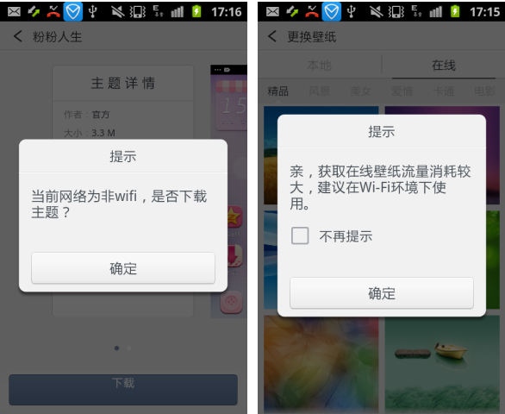

1. 导入的主题壁纸显示壁纸名称。

壁纸名称为主题的名称

默认壁纸

奢华世界

粉粉心情

三星风格

直角风格

苹果风格

1. 设置优化
   1. 设置界面，反灰不能选择UI优化

|  |
| --- |
|  |
| 1. 设置-锁定桌面布局打开后，现在只有文字反灰，其他按钮没有反灰。 2. 所有的按钮需要反灰显示。 3. 需要设计同学支持资源 |

* 1. 设置界面，反灰不能选择UI优化

|  |  |
| --- | --- |
|  |  |
| 1. 默认桌面布局里面显示桌面循环滚动。 | * + 1. 开启按钮   YIYA隐藏后，则直接生效；  YIYA没有隐藏，则弹出提示框。 |

1. 主题图标优化。

现在主题图标都是直接套背板的，需求为优化现在的方式，采取拉伸背板的样式，避免单纯套背板难看。

实现方式需要与设计师一起讨论